Konkurso sąlygų aprašo
2 priedas

TAURALAUKIO RAJONO TERITORIJOS PAGAL KLAIPĖDOS MIESTO BENDROJO PLANO SPRENDINIUS PATENKANČIOS Į 9.1, 9.2, 9.3, 9.4, 9.8 IR 9.9 NAGRINĖJAMUS RAJONUS, ARCHITEKTŪRINIO KONKURSO, GERIAUSIAI URBANISTINEI IDĖJAI IŠREIKŠTI, ORGANIZAVIMO PAGALBINIŲ PASLAUGŲ TECHNINĖ SPECIFIKACIJA
(TOLIAU – TECHNINĖ SPECIFIKACIJA)

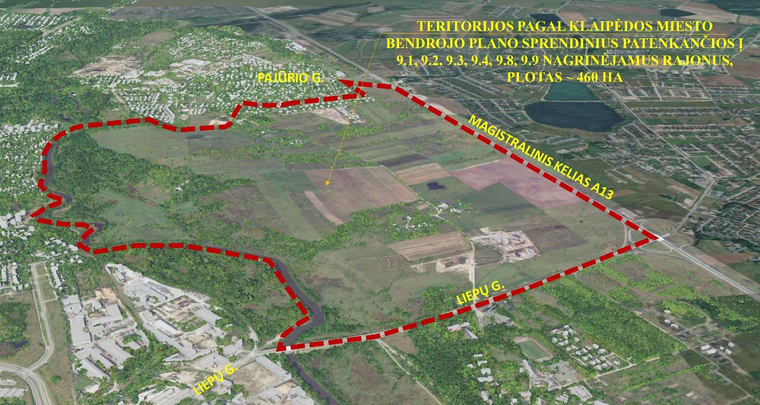
Ištrauka iš Klaipėdos miesto 3D žemėlapio. Raudonu punktyru pažymėta nagrinėjama ir numatoma planuoti teritorija

TURINYS

- ĮŽANGA
- BENDROJI DALIS, SĄVOKOS
- PASLAUGŲ APIMTIS IR TURINYS
- PASLAUGŲ ATLIKIMO TERMINAI IR VERTĖ
- KITI REIKALAVIMAI

- ĮŽANGA

Esama situacija, problematika. Šiuo metu pagrindinė plėtra Klaipėdos regione vykta priemiestinėse Klaipėdos miesto teritorijose. Klaipėdos miesto savivaldybės tarybai 2021 m. rugsėjo 30 d. sprendimu Nr. T2-191 „Dėl Klaipėdos miesto bendrojo plano keitimo patvirtinimo“ patvirtinus naują Klaipėdos miesto bendrąjį planą (toliau - Bendrasis planas), sulaukiame didelio susidomėjimo Tauralaukio neurbanizuotų teritorijų, kurios Bendrajame plane numatytos kaip prioritetinės naujos plėtros teritorijos, vystymu.
Šios teritorijos šiuo metu nėra užstatytos, yra keletas pastatų ir jų grupių, vyrauja privačios nuosavybės, didelio ploto, neracionalios konfigūracijos žemės sklypai ir įsiterpusios laisvos valstybinės žemės plotai. Dalis teritorijos yra suplanuota ar planuojama individualių sklypų savininkų iniciatyva. Šių urbanizuojamų teritorijų plėtra vyksta chaotiškai, pagal individualių sklypų savininkų norus, neatsižvelgiat į ilgalaikius besiformuojančių kvartalų socialinius, inžinerinius ir kitus poreikius, o tai ilgalaikėje perspektyvoje neigiamai atsilieps žmonių gyvenimo kokybei šiose kvartaluose ir miesto ekonomikai.
Siekiant kokybiškai išvystyti šią teritoriją buvo parengtas Klaipėdos miesto rytinės dalies B teritorijos (tarp Pajūrio g., kelio A13, Liepų g. ir Danės upės) susisiekimo infrastruktūros vystymo specialusis planas, patvirtintas Klaipėdos miesto savivaldybės tarybos 2023 m. kovo 23 d. sprendimu Nr. T2-40 „Dėl Klaipėdos miesto rytinės B dalies teritorijos (tarp Pajūrio g., kelio A13, Liepų g. ir Danės upės) susisiekimo infrastruktūros vystymo specialiojo plano patvirtinimo“ (toliau – Specialusis planas), kuriame suplanuota susisiekimo ir komunikacijų infrastruktūra. Todėl siekiant tęsti teritorijos nuoseklų vystymąsi, tikslinga šioje teritorijoje numatyti teritorijas socialinės infrastruktūros plėtrai, želdynų įveisimui, pateikti rekomendacijas teritorijos urbanistinei ir erdvinei struktūrai ir ją formuojantiems užstatymo sprendiniams.
Įgyvendinant šį tikslą, vadovaujantis Lietuvos Respublikos Architektūros įstatymo 13 straipsnio 1 dalies reikalavimais, numatyta Tauralaukio rajono teritorijai, pagal bendrojo plano sprendinius patenkančiai į 9.1, 9.2, 9.3, 9.4, 9.8 ir 9.9 nagrinėjamus rajonus, surengti architektūrinį konkursą geriausiai urbanistinei idėjai atrinkti, nes nagrinėjama teritorija urbanistiniu ir viešojo intereso požiūriu yra reikšminga. Siekiant kokybiškai pasiruošti ir suorganizuoti architektūrinį konkursą, nuspręsta įsigyti architektūrinio konkurso, geriausiai urbanistinei idėjai išreikšti, organizavimo pagalbines paslaugas iš patirtį turinčių kvalifikuotų tiekėjų.
Vizija ir lūkesčiai, numatomų darbų eiga. Architektūrinio konkurso, geriausiai urbanistinei idėjai išreikšti, organizavimo pagalbinių paslaugų pirkimo tikslas – parengti kokybiškas architektūrinio konkurso sąlygas, sklandžiai ir kokybiškai suorganizuoti architektūrinį konkursą ir išrinkti geriausią urbanistinės idėjos projektą, kurio pagrindu ateityje bus rengiami teritorijų planavimo dokumentai ir vystoma ši neurbanizuota Tauralaukio rajono teritorija.
Architektūrinio konkurso, geriausiai urbanistinei idėjai išreikšti, organizavimo pagalbinių paslaugų pirkimo metu numatoma atlikti šiuos darbus: atlikti teritorijos vertinimą, vadovaujantis esamos būklės analize atlikta Bendrojo plano, Specialiojo plano rengimo metu arba potencialus paslaugos teikėjas turės teritoriją įsivertinti tais aspektais, kuriais bus grindžiamos architektūrinio konkurso sąlygos, parengti architektūrinio konkurso sąlygas, organizuoti architektūrinį konkursą, išrinkti geriausią urbanistinę idėją. Architektūrinio konkurso vertinimo komisija įvertins konkurso darbus ir sudarys dalyvių eilę, iš kurių pirmi trys pasidalins prizinį fondą. Detalus aprašymas pateiktas 3 skyriuje „Paslaugų apimtis ir turinys“.
Tikimės, kad architektūrinio konkurso dalyviai pasiūlys, kaip detalizuoti Bendrojo plano sprendinius nagrinėjamuose rajonuose 9.1, 9.2, 9.3, 9.4, 9.8 ir 9.9. Pasiūlys kaip diferencijuoti esančių funkcinių zonų teritorijų naudojimo tipus, galimus žemės naudojimo būdus (pagal rekomenduojamą teritorijų struktūrą), užstatymo erdvinius sprendinius (užstatymo intensyvumą, tankumą, aukštingumą), rekomenduos kaip vystyti jungtis su gretimomis teritorijomis. Pasiūlys savo vizijas šiai miesto teritorijai, sukurdami miesto plėtros modelį, detalizuojantį Bendrojo plano sprendinius.
Šių paslaugų pirkimas yra tik dalis visų numatomų ateities darbų!

- BENDROJI DALIS, SĄVOKOS

  - Perkančioji organizacija – Klaipėdos miesto savivaldybės administracija (toliau – Perkančioji organizacija).
  - Perkančiosios organizacijos kontaktinis asmuo (projekto koordinatorius) – Klaipėdos miesto savivaldybės administracijos Urbanistikos ir architektūros departamento, Urbanistikos skyriaus vyriausioji specialistė Lina Požanovskienė, tel. Nr. +370 46 219409, el. p. lina.pozanovskiene@klaipeda.lt.
  - Paslaugų teikėjas – Perkančiosios organizacijos atrinktas paslaugų teikėjas, kuris atliks architektūrinio konkurso, geriausiai urbanistinei idėjai išreikšti, organizavimo pagalbinių paslaugų parengimą (toliau – Paslaugų teikėjas).
  - Pirkimo objektas – Tauralaukio rajono teritorijos, pagal Bendrojo plano sprendinius patenkančios į 9.1, 9.2, 9.3, 9.4, 9.8 ir 9.9 nagrinėjamus rajonus, architektūrinio konkurso, geriausiai urbanistinei idėjai išreikšti (toliau – Konkurso), organizavimo pagalbinės paslaugos (toliau – Paslaugos). Detalus Paslaugų aprašymas pateiktas 3 skyriuje „Paslaugų apimtis ir turinys“.
  - Planuojama teritorija architektūrinio Konkurso metu – Tauralaukio rajono teritorija, pagal Bendrojo plano sprendinius patenkanti į 9.1, 9.2, 9.3, 9.4, 9.8 ir 9.9 nagrinėjamus rajonus su prieigomis (apimant Liepų g., Danės upę). Plotas apie 460 ha (toliau – Planuojama teritorija).
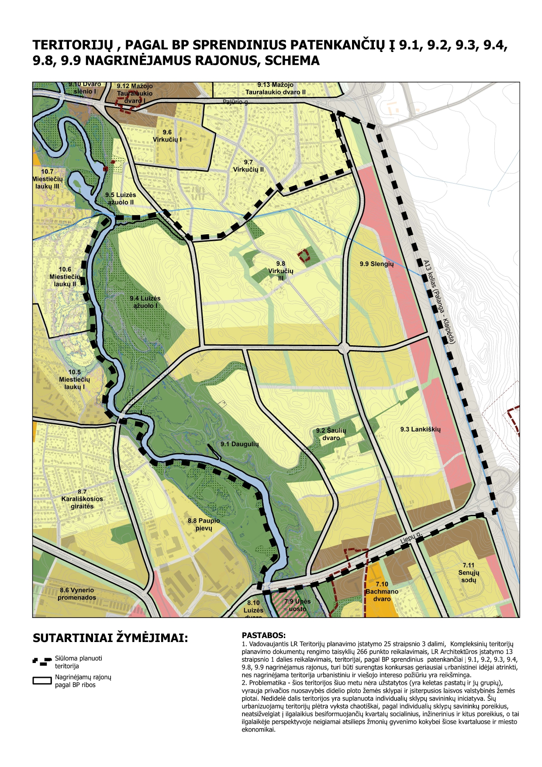
- pav. Planuojamos teritorijos schema.
Planuojama teritorija pažymėta juodu punktyru.

  - Paslaugų pirkimo pagrindas – Klaipėdos miesto savivaldybės administracijos direktoriaus 2023 m. gruodžio 12 d. įsakymas Nr. AD1-1255 „Dėl architektūrinio (projekto) konkurso organizavimo“.
  - Reglamentai Planuojamai teritorijai yra nustatyti galiojančiuose teritorijų planavimo dokumentuose. Pagrindiniai reglamentai Planuojamai teritorijai yra nustatyti:
    - Klaipėdos miesto bendrajame plane, patvirtintame Klaipėdos miesto savivaldybės tarybos 2021 m. rugsėjo 30 d. sprendimu Nr. T2-191;
    - Klaipėdos miesto rytinės dalies B teritorijos (tarp Pajūrio g., kelio A13, Liepų g. ir Danės upės) susisiekimo infrastruktūros vystymo specialiajame plane, patvirtintame Klaipėdos miesto savivaldybės tarybos 2023 m. kovo 23 d. sprendimu Nr. T2-40 „Dėl Klaipėdos miesto rytinės B dalies teritorijos (tarp Pajūrio g., kelio A13, Liepų g. ir Danės upės) susisiekimo infrastruktūros vystymo specialiojo plano patvirtinimo“;
    - Kituose teritorijų planavimo dokumentuose.
  - Prizinis fondas – Perkančioji organizacija Konkursą laimėjusiems (pirmas 3 prizines vietas užėmusiems) autorių kolektyvams už jų urbanistinės idėjos projektus numato skirti prizinį fondą apie 40 000 eurų (konkretus prizinis fondas bus nustatytas pagal Paslaugų teikėjo rekomendacijas ir Perkančiosios organizacijos galimybes). Prizus išmokės Perkančioji organizacija iš Paslaugų teikėjo gavusi visą Paslaugų teikimo dokumentaciją.
  - Ekspertai, recenzentai – aukštąjį išsilavinimą turintys asmenys, sukaupę reikiamų žinių konkurso specifikos apibrėžtose srityse: architektūros, urbanistikos, kraštovaizdžio architektūros, aplinkosaugos, susisiekimo ir specialiosios socialinės infrastruktūros (mokyklų, darželių, sveikatos priežiūros įstaigų) planavimo žinių. Ekspertai, recenzentai tikrina Konkurso, skirto geriausiai urbanistinei idėjai išrinkti, dalyvių pateiktus urbanistines idėjos projektus, ar jie atitinka formos, turinio ir bendruosius Konkurso sąlygų reikalavimus ir surašo argumentuotas išvadas (recenzijas).
  - Vertinimo komisija – sudaro tik fiziniai asmenys, kurie atitinka nešališkumo reikalavimus. Vertinimo komisija sudaroma iš ne mažiau kaip 5 (penkių) fizinių asmenų – komisijos pirmininko ir bent 4 (keturių) komisijos narių. Ne mažiau kaip pusę vertinimo komisijos narių turi sudaryti atestuoti architektai ir (ar) asmenys, turintys mokslo laipsnį ar pedagoginį vardą architektūros srityje. Vertinimo komisija vertina Konkursui, skirtam geriausiai urbanistinei idėjai išrinkti, pateiktas idėjas, skirdama balus pagal nustatytus vertinimo kriterijus, vertina visuomenės pasiūlymus.

- PASLAUGŲ APIMTIS IR TURINYS

3.1. Paslaugų teikėjas turės suteikti šias Paslaugas:
    - Parengti Paslaugų vykdymo strategiją ir suderinti ją su Perkančiąja organizacija – nurodomas Paslaugų teikėjo kontaktinis asmuo – projekto vadovas, kiti specialistai – atsakingi asmenys už atskirų darbų atlikimą, teikiami pasiūlymai dėl Paslaugų teikimo, aptariama Paslaugų teikimo strategija.
    - Atlikti Planuojamos teritorijos vertinimą ir pateikti rekomendacijas dėl Konkurso sąlygų rengimo, kurio metu Paslaugų teikėjas turės atlikti:
      - Vadovautis Planuojamos teritorijos esamos būklės analize atlikta Bendrojo plano, Specialiojo plano rengimo metu arba teritoriją įsivertinti tais aspektais, kuriais bus grindžiamos Konkurso sąlygos. Rekomenduojama atsirinkti informacija iš Bendrojo plano, Specialiojo plano susijusią su Planuojamos teritorijos gretimybėmis, kontekstu, esamomis ir suplanuotomis susisiekimo komunikacijomis, gamtine aplinka (gamtinio karkaso teritorijas, reljefą, esančius želdinius), kultūros paveldo teritorijomis ir pan. Pateikti įvertinimą apie įvykusius plėtros pokyčius Planuojamoje teritorijoje nuo Bendrojo plano, Specialiojo plano parengimo. Įvertinti galimas Planuojamos teritorijos raidos tendencijas (numatytas Bendrajame plane) pagal dabartines rinkos poreikių tendencijas. Esant poreikiui vertinti kitus teritorijų planavimo dokumentus.
      - Identifikuoti Planuojamos teritorijos problemas, pateikti išvadas ir rekomendacijas dėl Konkurso sąlygų rengimo.
    - Parengti Konkurso vykdymo planą ir suderinti su Perkančiąja organizacija. Pateikti Konkurso organizavimo kalendorinį grafiką, pasiūlyti Konkurso sekretoriaus, ekspertų, recenzentų, vertinimo komisijos narių kandidatūras ir suderinti su Perkančiąja organizacija. Paslaugų teikėjas pasiūlo su Konkursu dirbantiems asmenims – ekspertams, recenzentams, vertinimo komisijos nariams ir kitiems asmenims, proporcingą atlygį už darbą ir jį apmoka.
    - Parengti Konkurso sąlygas (bendrosios sąlygos ir techninė užduotis), reikalingus priedus ir suderinti juos su Perkančiąja organizacija ir Lietuvos architektų rūmais.
- Konkurso sąlygos ir priedai rengiami vadovaujantis architektūrinių konkursų organizavimo nuostatais, patvirtintais Lietuvos architektų rūmų tarybos 2023 m. gruodžio13 d. sprendimu Nr. T23-12-2, Projekto konkurso organizavimo taisyklėmis, patvirtintomis Lietuvos Respublikos aplinkos ministro 2017 m. rugpjūčio 22 d. Nr. D1-671, kitais galiojančiais teisės aktais ir atsižvelgiant į gerąją nacionalinę ir tarptautinę praktiką.
- Konkurso sąlygos turi būti suformuluotos dvejose dalyse: konkurso procedūrų (bendrųjų) sąlygų ir techninės užduoties (sąlygų konkursiniam objektui) dalyse. Techninę užduotį (sąlygas konkursiniam objektui) papildomai suskirstyti į privalomuosius ir neprivalomuosius reikalavimus (rekomendacijas).
- Konkurso sąlygos turi būti logiškos, nuoseklios, glaustos, vienodai suprantamos visiems dalyviams, tikslios, aiškios ir nedviprasmiškos.
- Konkurso sąlygose negali būti nustatyti pertekliniai reikalavimai, ribojantys dalyvių kūrybines galimybes.
- Už Konkurso sąlygų, atitinkančių teisės aktų reikalavimus, parengimą ir derinimą atsako Paslaugų teikėjas.
- Paslaugų teikėjas turi įsivertinti kokius reikės atlikti darbus, kokių papildomų specialistų gali reikėti, kokios bus reikalingos priemonės, kokią reiktų turėti programinę įrangą, kad galėtų parengti Konkurso sąlygas su priedais.
- Paslaugų teikėjas turės apmokėti Lietuvos architektų rūmų Konkurso sąlygų derinimo išlaidas.

    - Organizuoti ir vykdyti Konkurso procedūras (darbų eigą), rūpintis, kad visi proceso dalyviai žinotų savo teises, pareigas, atsakomybes ir sklandžiai, kokybiškai bei laiku atliktų jiems numatytus darbus, užduotis. Paslaugų teikėjas pasiūlo su Konkursu dirbantiems asmenims: recenzentams-ekspertams, vertinimo komisijos nariams ir kitiems asmenims proporcingą atlygį už darbą ir jį apmoka.
    - Teikti paaiškinimus į Konkurso dalyvių užklausas – Paslaugų teikėjas pateikia Perkančiajai organizacijai atsakymų projektus į Konkurso dalyvių pateiktas užklausas dėl Konkurso sąlygų paaiškinimo per 2 darbo dienas nuo jų gavimo dienos.
    - Organizuoti konkurso ekspertų, recenzentų darbą – kuriems būtų pavesta urbanistinės idėjos projektų patikrinimo procedūra iki vertinimo komisijos posėdžio pradžios. Šios procedūros metu tikrinama ar pateikti darbai atitinka formos, turinio ir bendruosius Konkurso sąlygų reikalavimus. Konkursiniai darbai turėtų būti išsamiai išanalizuojami surašant argumentuotas išvadas (recenzijas), kurias perduoda vertinimo komisijai iki vertinimo komisijos posėdžio pradžios. Vertinimo komisijos posėdžio metu pristato Konkursui pateiktus ir vertinimui priimtus urbanistinės idėjos projektus (pasiūlymus). Recenzentas, ekspertas balsavimo teisės neturi. Tokių skiriamų asmenų skaičius nustatomas atsižvelgiant į Konkurso apimtį ir sudėtingumą, konkretus ekspertų, recenzentų skaičius ir kandidatūros derinamos su Perkančiąja organizacija. Reikalavimai ekspertų, recenzentų kandidatūroms nurodyti 2.9 papunktyje.
    - Organizuoti Konkurso vertinimo komisijos darbą (posėdžius) ir dalyvauti procedūrų komisijos posėdžiuose. Konkurso vertinimo komisija vertina Konkursui pateiktus urbanistinės idėjos projektus, skirdama balus pagal vertinimo kriterijus nustatytus Konkurso sąlygose. Reikalavimai Konkurso vertinimo komisijos narių kandidatūroms nurodyti 2.10 papunktyje. Procedūrų komisija pateikia atsakymus į tiekėjų pateiktus klausimus, vertina pateiktų projekto pasiūlymų dokumentų atitiktį projekto konkurso dokumentų reikalavimams, išskyrus atitiktį techninės dokumentacijos reikalavimams. Procedūrų komisija sudaryta iš Perkančiosios organizacijos ir Paslaugų teikėjo atstovų. Urbanistinės idėjos projektų nagrinėjimas, aptarimas ir vertinimas atliekamas, vadovaujantis projekto konkurso organizavimo taisyklėmis, patvirtintomis Lietuvos Respublikos aplinkos ministro 2017 m. rugpjūčio 22 d. įsakymu Nr. D1-671.
    - Parengti Konkurso organizavimo ataskaitą – Konkurso ataskaitą sudaro Konkurso organizavimo eigos aprašas, įskaitant recenzijas, vertinimo komisijos posėdžių protokolus, viešų pranešimų spaudoje kopijas ir Konkursui pateiktus darbus.
    - Nagrinėti pretenzijas (ginčus) – Konkurso dalyvių pateiktos pretenzijos nagrinėjamos Konkurso sąlygose nustatyta tvarka. Pretenzijas nagrinėja Perkančioji organizacija kartu su Paslaugos teikėju. Jei pretenzija pateikiama dėl Konkursui pateiktų projektų (pasiūlymų) vertinimo, ji nagrinėjama atsižvelgiant į visų vertinimo komisijos narių vertinimus.
    - Vykdyti Konkurso viešinimo procedūras:
- Parengti informacinį pranešimą spaudai apie Konkursą. Viešinti Klaipėdos miesto savivaldybės internetiniame puslapyje, papildomus informacinius pranešimus paskelbti vietinėje bei nacionalinėje spaudoje arba informaciniuose portaluose (ne mažiau dvejuose), socialiniuose tinkluose, tačiau ne anksčiau negu skelbimą CVP IS paskelbs Perkančioji organizacija. Paslaugų teikėjas savo nuožiūra gali organizuoti Konkurso viešą pristatymą potencialiems Konkurso dalyviams.
- Parengti informacinį pranešimą spaudai apie Konkurso darbų viešą ekspoziciją-parodą. Viešinti Klaipėdos miesto savivaldybės internetiniame puslapyje, papildomus informacinius pranešimus paskelbti vietinėje bei nacionalinėje spaudoje arba informaciniuose portaluose (ne mažiau dvejuose), socialiniuose tinkluose.
- Sudaryti galimybę visuomenei susipažinti su Konkurso dalyvių pateiktais urbanistinės idėjos projektais, organizuojant pateiktų urbanistinės idėjos projektų viešą ekspoziciją-parodą (iki vertinimo komisijos posėdžio). Rekomenduojama parodos trukmė – ne mažiau 2 savaičių.
- Parengti informacinį pranešimą spaudai apie Konkurso laimėtojus. Visuomenei pateikiama informacija apie konkurso eigą, pateiktų projektų ir vertinimo komisijos priimtų sprendimų motyvus. Viešinti Klaipėdos miesto savivaldybės internetiniame puslapyje, papildomi informaciniai pranešimai skelbiami vietinėje ir (ar) nacionalinėje spaudoje arba informaciniuose portaluose (ne mažiau dvejuose), socialiniuose tinkluose.
- Parengti ir pateikti Perkančiajai organizacijai atsakymų projektus į visuomenės pateiktas užklausas. Vykdyti kitas viešinimo procedūras numatytas teisės aktuose.
- Paslaugų teikėjas turės apmokėti išlaidas susijusias su konkurso viešinimo procedūromis: informacinių skelbimų skelbimu spaudoje, Konkursinių darbų paruošimu ir atspausdinimu ekspozicijai, įranga ir pan. Paslaugų gavėjas pasirūpins patalpomis susitikimams ir renginiams, taip pat pasiūlys erdvę viešai ekspozicijai, jei pasiūlyta erdvės nebus tinkamas ekspozicijai, Paslaugų teikėjas turės surasti tinkamą erdvę ir už ją apmokėti savo lėšomis.

- PASLAUGŲ ATLIKIMO TERMINAI IR VERTĖ

  - Pateikiami detalizuoti Paslaugų atlikimo terminai, pateikiami dokumentacijos kiekiai, mokėjimų dalis nuo sutarties kainos:
Eil. Nr. | Paslaugų pavadinimas | Paslaugų teikimo terminas | Pateikiama dokumentacija | Mokėjimų dalis nuo sutarties kainos
4.1.1. | Parengti Paslaugų vykdymo strategiją | 10 d. d.  nuo sutarties įsigaliojimo | Pateikiama Paslaugų vykdymo strategiją, su Paslaugų teikimu dirbančių asmenų sąrašas, darbų pasiskirstymas – 1 egzempliorius skaitmeninėje laikmenoje: pdf, adoc formatais; | -
4.1.2 | Atlikti Planuojamos teritorijos vertinimą ir pateikti rekomendacijas dėl Konkurso sąlygų rengimo | 4 mėn.  nuo sutarties įsigaliojimo | Pateikiama vertinimo ataskaita – 1 egzempliorius popierinėje ir 1 egzempliorius skaitmeninėje laikmenoje: pdf, adoc formatais; | 30%
4.1.3 | Parengti Konkurso vykdymo planą | 4 mėn.  nuo sutarties įsigaliojimo | Pateikiamas kalendorinis Konkurso vykdymo planas, specialistų sąrašas (Konkurso sekretorius, ekspertai, recenzentai, vertinimo komisijos nariai), – 1 egzempliorius popierinėje ir 1 egzempliorius skaitmeninėje laikmenoje: pdf, adoc formatais; | 30%
4.1.4. | Parengti Konkurso sąlygas, reikalingus priedus ir juos suderinti su Perkančiąja organizacija ir Lietuvos architektų rūmais | 4 mėn.  nuo sutarties įsigaliojimo | Suderintos Konkurso sąlygos su priedais – 1 egzempliorius popierinėje ir 1 egzempliorius skaitmeninėje laikmenoje: *doc, *pdf, *adoc formatais; | 30%
4.1.5. | Organizuoti ir vykdyti Konkurso procedūras | 9 mėn.  nuo sutarties įsigaliojimo | Pateikiama Konkurso organizavimo ataskaita – 1 egzempliorius popierinėje ir 1 egzempliorius skaitmeninėje laikmenoje: *pdf, *adoc formatais.  Pateikiami konkurso dalyvių darbai pdf formatu. | 70%
4.1.6. | Teikti paaiškinimus į Konkurso dalyvių užklausas | 9 mėn.  nuo sutarties įsigaliojimo |  | 70%
4.1.7. | Organizuoti Konkurso ekspertų, recenzentų darbą | 9 mėn.  nuo sutarties įsigaliojimo |  | 70%
4.1.8. | Organizuoti Konkurso vertinimo komisijos darbą (posėdžius) ir dalyvauti procedūrų komisijos posėdžiuose | 9 mėn.  nuo sutarties įsigaliojimo |  | 70%
4.1.9. | Parengti Konkurso organizavimo ataskaitą | 9 mėn.  nuo sutarties įsigaliojimo |  | 70%
4.1.10. | Nagrinėti pretenzijas (ginčus) | 9 mėn.  nuo sutarties įsigaliojimo |  | 70%
4.1.11. | Vykdyti Konkurso viešinimo procedūras | 9 mėn.  nuo sutarties įsigaliojimo |  | 70%
Viso: |  | 9 mėn.

  - Paslaugos teikimo pabaiga – 3 skyriuje nurodytų Paslaugų apimties įvykdymas ir nustatytos dokumentacijos pateikimas.

- KITI REIKALAVIMAI

  - Paslaugų teikėjas turi atitikti kvalifikacinius reikalavimus nustatytus pirkimo sąlygose.
  - Paslaugų teikėjas pasiūlo su Paslaugų turinio ir apimties įvykdymu dirbantiems specialistams proporcingą atlygį už darbą ir jį apmoka.
  - Viešinimo procedūrų reikalavimai: informacinių straipsnių turinys, sklaidos kanalai (laikraščiai, internetiniai portalai), kvietimų formos ir turinys, procesų viešinimo terminai, ekspozicijų vietos derinamos su Perkančiąją organizacija.
  - Konkurse dalyvaujantys asmenys privalo laikytis nustatytų konfidencialumo reikalavimų ir neatskleisti konfidencialios informacijos.
  - Paslaugų teikėjas vykdydamas Paslaugų turinį, turi vadovautis galiojančiais teisės aktais ir gerąja nacionaline ir tarptautine praktika:
    - Lietuvos Respublikos viešųjų pirkimų įstatymas;
    - Lietuvos Respublikos architektūros įstatymas;
    - Architektūrinių konkursų organizavimo nuostatai, patvirtinti Lietuvos architektų rūmų tarybos 2023 m. gruodžio13 d. sprendimu Nr. T23-12-2;
    - Projekto konkurso organizavimo taisyklės, patvirtintos Lietuvos Respublikos aplinkos ministro 2017 m. rugpjūčio 22 d. Nr. D1-671 (galiojanti suvestinė redakcija);
    - kitais aktualiais teisės aktais ir rekomendacijomis
  - Paslaugų teikėjas turi pilnai įvykdyti visus šioje Techninėje specifikacijoje numatytus reikalavimus, dalyvauti Perkančiosios organizacijos organizuojamose darbo grupėse, pristatyti atliktų darbų rengimo eigą, gauti pritarimą Paslaugoms, jų atskiroms dalims. Paslaugų teikėjas turi surinkti ir atlikti visus duomenis, tyrimus, reikalingus visai Paslaugų apimčiai įvykdyti.
  - Kandidatas turi išsamiai susipažinti su Technine specifikacija, įvertinti visų reikalingų Paslaugų poreikį. Visos galimos išlaidos turi būti numatytos teikiamame pasiūlyme.

––––––––––––––––––––

